**SUPLOVÁNÍ**  
Nepřítomni: BREJŠA, MÁDLOVÁ, AIMOVÁ, BURDOVÁ, MÁLEK   
Nepřítomné třídy:

DOZOR / ŠATNY / 7:30 – 8:00: POLESNÁ  
DOZOR / ŠATNY / VELKÁ PŘESTÁVKA: MATIČKA

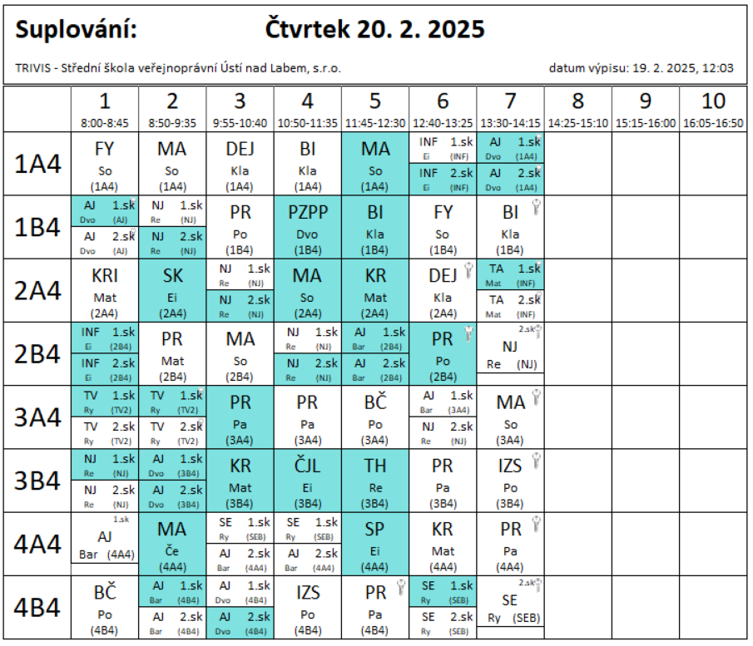

**SUPLOVÁNÍ**  
Nepřítomni: BREJŠA, MÁDLOVÁ, AIMOVÁ, BURDOVÁ, MÁLEK, PASTÝŘÍK  
Nepřítomné třídy:

DOZOR / ŠATNY / 7:30 – 8:00: SOUKUPOVÁ  
DOZOR / ŠATNY / VELKÁ PŘESTÁVKA: BARTONÍČEK

